

Bedrijf: Senet Eindhoven B.V.

Begeleiders: Geurt jan Van Ek   
Lars van der Sangen

Opgesteld door: Phat Tran (PS126942)

School: Summa College

Assessor: Lambert Rombouts

Functioneel ontwerp

TwentyFour: Accounting module

Versie 1.3

juni 2, 2017

Inhoudsopgave

Document 1

Versietabel 1

Project 2

Klantgegevens 2

Projectgegevens 2

Projectdocumenten 2

Team 3

Teamleden 3

Inleiding 4

Benodigde rollen in TwentyFour 5

Prioriteitentabel (MoSCoW) 6

Accounting 7

Invoer en uitvoer 8

Twinfieldgegevens 8

Relaties 9

Invoer en uitvoer 10

Facturatie 11

Invoer en uitvoer 12

Bijlage 13

Boekhoudpakketgegevens configureren 13

Relatie koppelen 14

Herinneringen versturen 15

Factuur afdrukken 16

Factuur boeken 17

# Document

## Versietabel

| Versie | Datum | Auteur | Opmerking |
| --- | --- | --- | --- |
| 0.1 | 20-02-2017 | Phat Tran | Initiële versie |
| 0.2 | 09-03-2017 | Phat Tran | Inleiding, Accounting, Relaties |
| 0.3 | 10-03-2017 | Phat Tran | Kleine aanpassingen en Facturatie bijna af. |
| 0.4 | 13-03-2017 | Phat Tran | Alle hoofdstukken verbeterd. |
| 0.5 | 14-03-2017 | Phat Tran | Hoofdstukken Rollen en Prioriteitentabel (MoSCoW) toegevoegd. Hoofdstukken af. Diagrammen ontbreken nog. |
| 0.6 | 15-03-2017 | Phat Tran | Kleine aanpassingen in tekst en referentie naar bestand met flowcharts toegevoegd. |
| 0.7 | 16-03-2017 | Phat Tran | Document gecontroleerd door praktijkbegeleider, aanpassingen toegepast en flowcharts toegevoegd in bijlages. |
| 0.8 | 21-03-2017 | Phat Tran | Flowcharts aangepast en footer op laatste pagina werkend gekregen. |
| 0.9 | 23-03-2017 | Phat Tran | Flowchart bestandsnaam aangepast. |
| 0.10 | 24-03-2017 | Phat Tran | Inleiding uitgebreid en alle andere hoofdstukken aangepast. |
| 1.0 | 31-03-2017 | Phat Tran | Gecontroleerd door Lars van der Sangen. |
| 1.1 | 22-05-2017 | Phat Tran | “De naam van het boekhoudpakket, het debiteurnummer en de debiteurnaam waarnemen” naar “De debiteurgegevens van de relatie waarnemen” en “Diensten uit een TwentyFour gegenereerde factuur in Twinfield boeken/herboeken” naar “Een factuur in Twinfield boeken/herboeken” veranderd. |
| 1.2 | 23-05-2017 | Phat Tran | Nog een aantal punten van de eisenlijst hernoemt. |
| 1.3 | 02-06-2017 | Phat Tran | Eisenlijst bijgewerkt. |

# Project

## Klantgegevens

Bedrijfsnaam : Senet Eindhoven B.V.

Klantnaam : Geurt Jan van Ek

Functie : Directeur

E-mail : gvanek@senet.nl

## Projectgegevens

Projectnaam : TwentyFour: Accounting module

Startdatum : 09-02-2017

Einddatum : 23-06-2017

### Projectdocumenten

| Document | Ontvanger(s) | Verantwoordelijke | Bijwerk verantwoordelijke |
| --- | --- | --- | --- |
| Requirements and wishes | Lambert Rombouts en Lars van der Sangen | Phat Tran | Phat Tran |
| Plan van Aanpak | Lambert Rombouts en Lars van der Sangen | Phat Tran | Phat Tran |
| Functioneel Ontwerp | Lambert Rombouts en Lars van der Sangen | Phat Tran | Phat Tran |
| Technisch Ontwerp | Lambert Rombouts en Lars van der Sangen | Phat Tran | Phat Tran |
| Risicoanalyse | Lambert Rombouts en Lars van der Sangen | Phat Tran | Phat Tran |
| Planning | Lambert Rombouts en Lars van der Sangen | Phat Tran | Phat Tran |
| Testplan | Lambert Rombouts en Lars van der Sangen | Phat Tran | Phat Tran |
| Testrapport | Lambert Rombouts en Lars van der Sangen | Phat Tran | Phat Tran |
| Technische documentatie | Lambert Rombouts en Lars van der Sangen | Phat Tran | Phat Tran |

## Team

Het doel van dit team is om aan de eisen van de klant te voldoen voor de afgesproken einddatum van dit project. Verantwoordelijkheden van de leden omvatten het design, realisatie, implementatie en onderhoud. Het is verder van hun verwacht om regelmatig de klant te informeren over de voortgang en problemen te melden die het resultaat van het project negatief kunnen beïnvloeden.

### Teamleden

Tijdens opstelling van dit document bestaat het team uit één lid. Het is onwaarschijnlijk dat meerdere leden zich zullen deelnemen aan het project, maar het is niet onmogelijk.

**TwentyFour: Accounting module projectteam**

| Teamlid | E-mail |
| --- | --- |
| Phat Tran | phat7tran@gmail.com |

# Inleiding

Dit document beschrijft het ontwerp voor de functionele werking van de te herbouwen ‘SenetAccounting’ module van ‘TwentyFour’ en is voor de klant begrijpelijk geschreven. TwentyFour is een zelfgemaakte ‘SaaS’-applicatie (Software as a Service) door ‘Senet’, het bedrijf van de klant en ook waarbij die projectuitvoerder in dienst is. Technische termen worden zo min mogelijk gebruikt, maar basiskennis over TwentyFour en boekhouden is behulpzaam. Het ontwerp voor de technische werking is in het technisch ontwerp beschreven.

Met de module moet het mogelijk zijn om debiteuren van de organisatie te bewaken vanuit TwentyFour. Hierbij wordt gebruik gemaakt van ‘Twinfield’, een onlineboekhoudpakket. In Twinfield worden btw-codes opgeslagen, en debiteuren en transacties ingeboekt. Er moet dus tussen TwentyFour en Twinfield kunnen worden gecommuniceerd, hiervoor zijn configuratiegegevens vereist. Met de juiste configuratiegegevens kunnen debiteuren en transacties worden ingeboekt. Transacties in Twinfield komen van verzonden facturen uit TwentyFour. Bij verzonden facturen moeten boekingsgegevens worden weergegeven op basis van de factuurstatus en moet het mogelijk zijn om herinneringen te versturen.

In de volgende hoofdstukken zijn functionele eisen en wensen beschreven. In het hoofdstuk “Rollen” zijn de benodigde rollen in een tabel opgenomen. In het hoofdstuk “Prioriteitentabel (MoSCoW)” zijn de eisen en wensen in een tabel opgenomen op een geprioriteerde wijze. In de hoofdstukken “Accounting”, “Relaties” en “Facturatie” zijn functionaliteiten en het gebruik ervan beschreven voor elke pagina. Voorbeeldplaatjes in deze hoofdstukken zijn ontwerpschetsen, dus niet definitief.

Flowcharts over het gebruik van de functionaliteiten zijn te bevinden in de bijlage en zijn ook in te zien in het document “Functioneel ontwerp flowcharts.vsdx”.

# Benodigde rollen in TwentyFour

Onderdelen van TwentyFour zijn voor gebruikers beschikbaar door rollen toe te kennen. Voor elke onderdeel voor deze module zijn de rollen in de volgende tabel vereist.

| Rollen | Accounting | Relaties | Facturatie |
| --- | --- | --- | --- |
| Geregistreerd | X | X | X |
| Beheerder | X |  |  |
| Relaties |  | X |  |
| Facturatie |  |  | X |

# Prioriteitentabel (MoSCoW)

De eisen en wensen van de klant voor dit project zijn in de volgende tabel opgenomen met prioriteiten. De prioriteiten bestaan uit: “Must have” (vereist), “Should have” (niet vereist, maar wel belangrijk), “Could have” (zou kunnen hebben als het mogelijk is) en “Would have” (komt in dit project niet aan bod, maar het is een mogelijkheid voor in de toekomst).

| Eisen en wensen | Must have | Should have | Could have | Would have |
| --- | --- | --- | --- | --- |
| Btw-codes ophalen uit Twinfield | X |  |  |  |
| Twinfield configuratiegegevens opslaan | X |  |  |  |
| Configuratiegegevens verwijderen | X |  |  |  |
| Met een relatie in TwentyFour een nieuwe debiteur aanmaken in Twinfield | X |  |  |  |
| Een lijst van debiteuren uit Twinfield waarnemen | X |  |  |  |
| Zoeken op debiteuren uit Twinfield |  | X |  |  |
| Een relatie koppelen met een debiteur uit Twinfield | X |  |  |  |
| De debiteurgegevens van de relatie waarnemen |  | X |  |  |
| Een factuur in Twinfield boeken zonder een aanvankelijke debiteurkoppeling | X |  |  |  |
| Een factuur in Twinfield boeken met een aanvankelijke debiteurkoppeling | X |  |  |  |
| Een factuur in Twinfield herboeken | X |  |  |  |
| Boekingsgegevens van een openstaand factuur waarnemen | X |  |  |  |
| Boekingsgegevens van een betaalde factuur waarnemen | X |  |  |  |
| Herinneringen versturen bij openstaande facturen per e-mail | X |  |  |  |
| Herinneringen versturen bij openstaande facturen per post | X |  |  |  |
| Verstuurde herinneringen waarnemen | X |  |  |  |
| Een factuur versturen in TwentyFour zonder accounting configuratie | X |  |  |  |
| Herinneringen versturen bij facturen per e-mail zonder accounting configuratie |  | X |  |  |
| Herinneringen versturen bij facturen per post zonder accounting configuratie |  | X |  |  |

# Accounting

Voor functionaliteiten in TwentyFour met betrekking tot Twinfield zijn een aantal configuratiegegevens vereist. Deze gegevens moeten juist en volledig worden opgeslagen. Door ze op te slaan is het maar eenmaal vereist om juist te configureren, met uitzondering van wijziging van de gegevens.

Zie “Voorbeeld 1” voor een grafisch ontwerp van de pagina.

Op deze pagina zijn de volgende functionaliteiten mogelijk:

* Btw-codes ophalen uit Twinfield;
* Twinfield configuratiegegevens opslaan;
* Configuratiegegevens verwijderen.

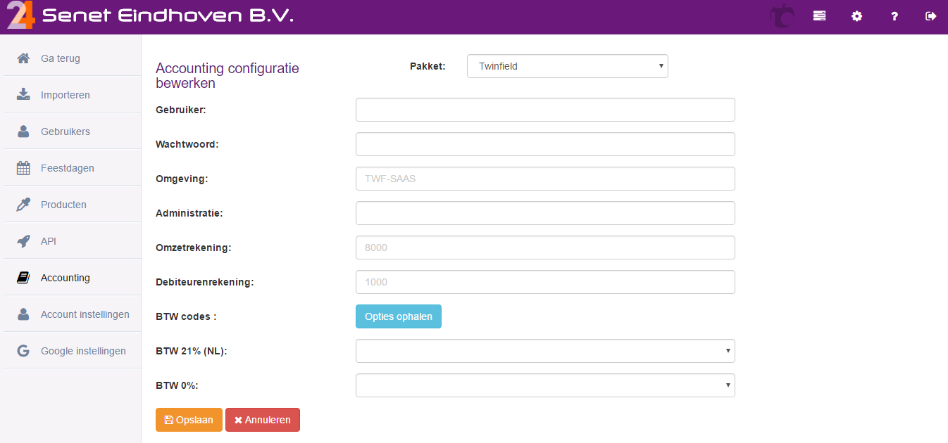

Voorbeeld 1

## Invoer en uitvoer

Het selectieveld achter “Pakket” is selecteerbaar uit “Twinfield” of “Geen”. Om geen gebruik te maken van een boekhoudpakket in TwentyFour wordt met selectie van “Geen” een “Opslaan” knop weergegeven. Door op deze knop te klikken worden huidige configuratiegegevens verwijderd. Zonder configuratiegegevens zijn functionaliteiten m.b.t. boekhoudpakketten niet beschikbaar in TwentyFour.

Een formulier wordt bij selectie van “Twinfield” weergegeven. Alle invoervelden van het formulier moeten juist en volledig worden ingevuld om btw-codes op te halen met de knop “Opties ophalen”. Een succesmelding hiervan wordt getoond zodra de codes met succes zijn opgehaald. Foutmeldingen worden weergegeven als de logingegevens niet juist zijn of als invoervelden leeg zijn. Bij succes zijn de btw-codes selecteerbaar in de selectievelden achter de btw-velden. Achter “Btw 21% (NL)” dient de verkoop btw-code van 21% te worden geselecteerd en achter “Btw 0%” de verkoopcode van 0%. Uiteindelijk zijn de gegevens op te slaan door op de knop “Opslaan” te klikken. De knop “Annuleren” ververst de pagina en verwijderd alle ingevoerde gegevens.

### Twinfieldgegevens

De vereiste gegevens voor het gebruik van Twinfield in TwentyFour zijn omschreven in de volgende tabel.

| Invoergegeven | Omschrijving |
| --- | --- |
| Gebruiker | Vereiste Twinfield logingegeven. |
| Wachtwoord | Vereiste Twinfield logingegeven. |
| Omgeving | Vereiste Twinfield logingegeven. |
| Administratie | Een omgeving kan meerdere administraties bevatten. |
| Omzetrekening | De rekening waarop de inkomsten vanuit debiteuren worden geboekt. |
| Debiteurenrekening | De rekening waarop debiteuren worden geboekt. |
| Btw 21% (NL) | Op te halen verkoop btw-code van 21%. |
| Btw 0% | Op te halen verkoop btw-code van 0%. |

# Relaties

In TwentyFour zijn klanten benaamd als “relaties”. Iedere klant wordt als debiteur in Twinfield opgeslagen als ze tegoed hebben aan de organisatie in TwentyFour. Koppelingen zijn dus vereist tussen relaties in TwentyFour en debiteuren in Twinfield.

Op deze pagina zijn de volgende functionaliteiten mogelijk:

* Met een relatie in TwentyFour een nieuwe debiteur aanmaken in Twinfield;
* Een lijst van debiteuren uit Twinfield waarnemen;
* Zoeken op debiteuren uit Twinfield;
* Een relatie koppelen met een debiteur uit Twinfield;
* De debiteurgegevens van de relatie waarnemen.

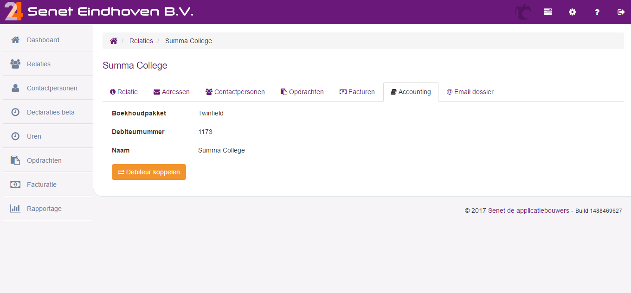

Voorbeeld 2

## Invoer en uitvoer

In elke relatie is een “Accounting” tab van de SenetAccounting module te bevinden. Hierin zijn koppelgegevens en een “Debiteur koppelen” knop weergegeven, zie “Voorbeeld 2”. Door op de knop te klikken verschijnt er scherm met een lijst van debiteuren uit Twinfield. De debiteurenlijst is te filteren met het zoekveld bovenaan het scherm, zie “Voorbeeld 3”. De huidige relatie is te koppelen door een debiteur te selecteren. Debiteuren zijn aan slechts één relatie te koppelen, koppelde debiteuren zijn aangeduid met een “In gebruik” label. Een nieuwe debiteur is aan te maken in Twinfield met gegevens van de huidige relatie door op de knop “Nieuwe debiteur” te klikken. De gegevens worden automatisch opgeslagen bij een succesvolle koppeling.

Het is met de oude module mogelijk om dezelfde relatie meerdere keren aan te maken en het is niet mogelijk om debiteuren te verwijderen vanuit TwentyFour. Dit is bekend gemaakt bij de klant en het is uiteindelijk niet gewenst, maar voor dit project moet dezelfde werking worden behouden.

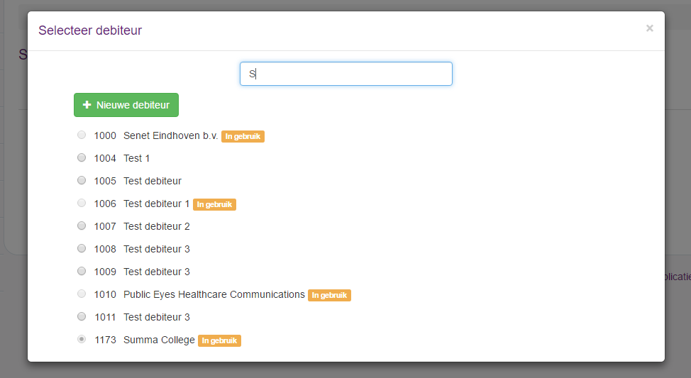

Voorbeeld 3

# Facturatie

Facturen worden met een andere module, ‘SenetInvoice’, in TwentyFour gegenereerd en verstuurd via e-mail of post. Hierbij worden de factuur automatisch in Twinfield geboekt met de SenetAccounting module, hiervoor is een koppeling nodig tussen de relatie van de factuur met een debiteur in Twinfield. Boekingsgegevens zijn in het “Factuur PDF” tab van de factuur weergegeven. Hierin kunnen ook herinneringen worden verstuurd (zie “Voorbeeld 4”).

Op deze pagina zijn de volgende functionaliteiten mogelijk:

* Een factuur in Twinfield boeken zonder een aanvankelijke debiteurkoppeling;
* Een factuur in Twinfield boeken met een aanvankelijke debiteurkoppeling;
* Een factuur in Twinfield herboeken;
* Boekingsgegevens van een openstaand factuur waarnemen;
* Boekingsgegevens van een betaalde factuur waarnemen;
* Herinneringen versturen bij openstaande facturen per e-mail;
* Herinneringen versturen bij openstaande facturen per post;
* Verstuurde herinneringen waarnemen;
* Een factuur versturen in TwentyFour zonder accounting configuratie;
* Herinneringen versturen bij facturen per e-mail zonder accounting configuratie;
* 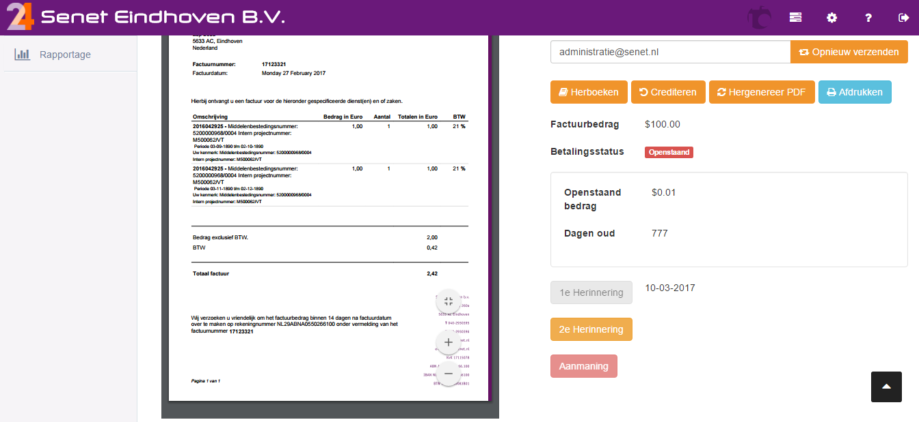Herinneringen versturen bij facturen per post zonder accounting configuratie.

Voorbeeld 4

## Invoer en uitvoer

Facturen zijn te herboeken door op de knop “Herboeken” te klikken. Boekingsgegevens worden weergegeven bij geboekte facturen op TwentyFour wanneer de pagina wordt geladen. De weergegeven boekingsgegevens zijn beschreven in de volgende tabel.

| Boekingsgegeven | Beschrijving |
| --- | --- |
| Factuurbedrag | Het totale bedrag inclusief btw van de factuur. |
| Betalingsstatus | De betalingsstatus bestaat uit de statussen “Openstaand” en “Betaald”. |
| Openstaand bedrag | Het nog te betalen bedrag door de debiteur van de factuur. |
| Dagen oud | Aantal dagen sinds facturatie. |
| 1e Herinneringsdatum | De datum waarop de 1e herinnering is verstuurd. |
| 2e Herinneringsdatum | De datum waarop de 2e herinnering is verstuurd. |
| Aanmaningsdatum | De datum waarop de aanmaning is verstuurd. |

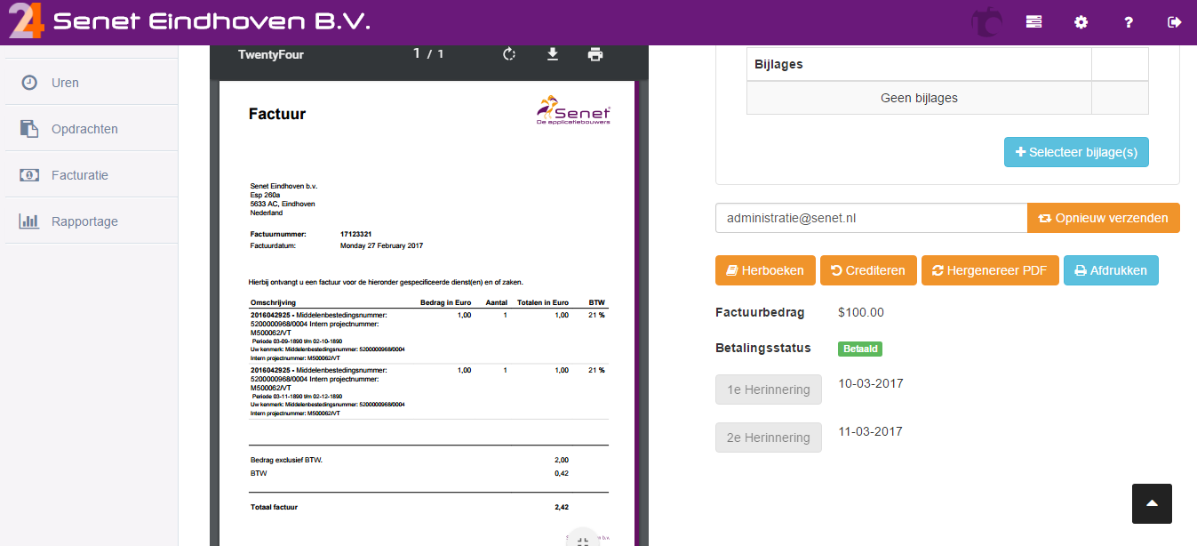De gegevens “Openstaand bedrag” en “Dagen oud” zijn weergegeven bij een “Openstaand” status, in geval van een “Betaald” status zijn deze gegevens niet weergegeven.

Voorbeeld 5

Herinneringen zijn met knoppen in gradaties te versturen naar de debiteur wanneer de factuur nog niet is betaald. Ze zijn te versturen als aanvankelijk een 1e herinnering, vervolgens als een 2e herinnering en uiteindelijk als een aanmaning. Hierbij worden sjablonen gebruikt, die geconfigureerd staan onder “Account instellingen” in de beheernavigatie.

De herinnerknoppen van hogere gradaties zijn invalide totdat een herinnering van een gradatie lager is verstuurd. Knoppen van verstuurde herinneringen zijn invalide en grijs als achtergrond. De datum waarop de herinnering is verstuurd, wordt achter de gerelateerde knop aangegeven. De invalide gestelde knoppen en datums blijven weergegeven als de status op “Betaald” staat (zie “Voorbeeld 5”), hiermee weet de gebruiker welke herinneringen zijn gestuurd en wanneer.

# Bijlage

## Boekhoudpakketgegevens configureren



## Relatie koppelen



## Herinneringen versturen



## Factuur afdrukken



## Factuur boeken